Powiadomienia o zdarzeniach na PUE (subskrypcja)

W zakładce [Ustawienia] – [Ustawienia subskrypcji] możesz wprowadzić dane do powiadomień oddzielne dla każdego kontekstu, w którym pracujesz (jako ubezpieczony, płatnik, lekarz, komornik czy świadczeniobiorca).
W sekcji [Domyślne dane do powiadomień] możesz podać adres e-mail oraz numer telefonu Będziemy na nie wysyłać powiadomienia odnośnie spraw, do których chcesz otrzymywać informacje (jednostkowo lub zbiorczo).
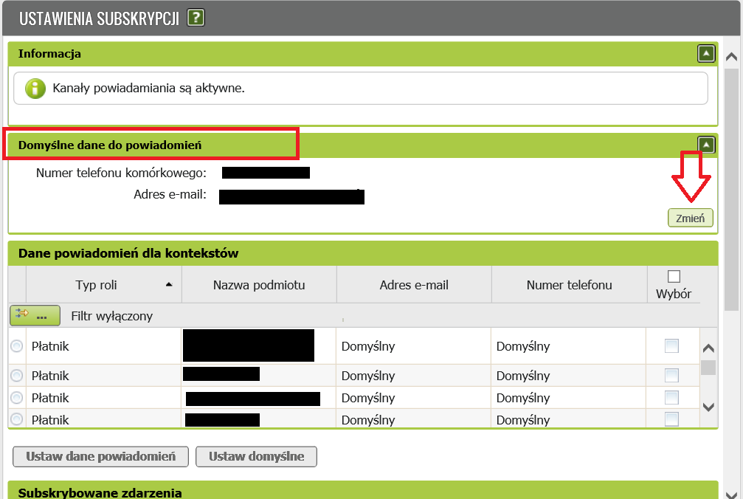

W sekcji [Dane powiadomień dla kontekstów] znajdziesz listę ról, do których masz dostęp na swoim profilu (w tym wynikających z pełnomocnictw) wraz z nazwą podmiotu. Dla każdej roli możesz wskazać adres e-mail oraz numer telefonu, na które będziemy przesyłać powiadomienia.

Standardowo dla każdej roli będziesz miał ustawiony „domyślny” adres e-mail oraz „domyślny” numer telefonu. Powiadomienia będziemy przesyłać na adres e-mail oraz numer telefonu, które uzupełniłeś w sekcji [Domyślne dane do potwierdzeń]. Jeśli chcesz wskazać inny adres e-mail, numer telefonu dla konkretnej roli/ról, możesz to zrobić za pomocą funkcji [Ustaw dane powiadomień].
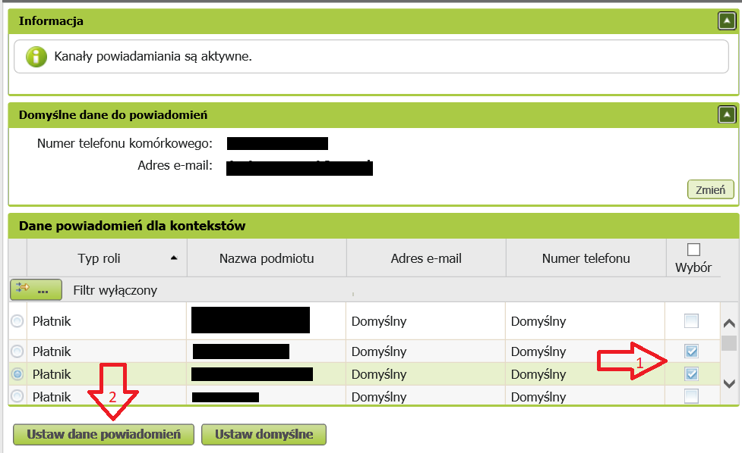

Następnie musisz wprowadzić dane powiadomień (e-mail lub numer telefonu).
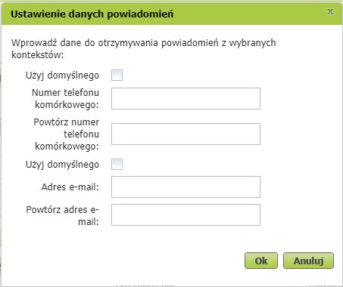

Po zmianie nowe dane do powiadomień pojawią się dla wybranych przez Ciebie ról.
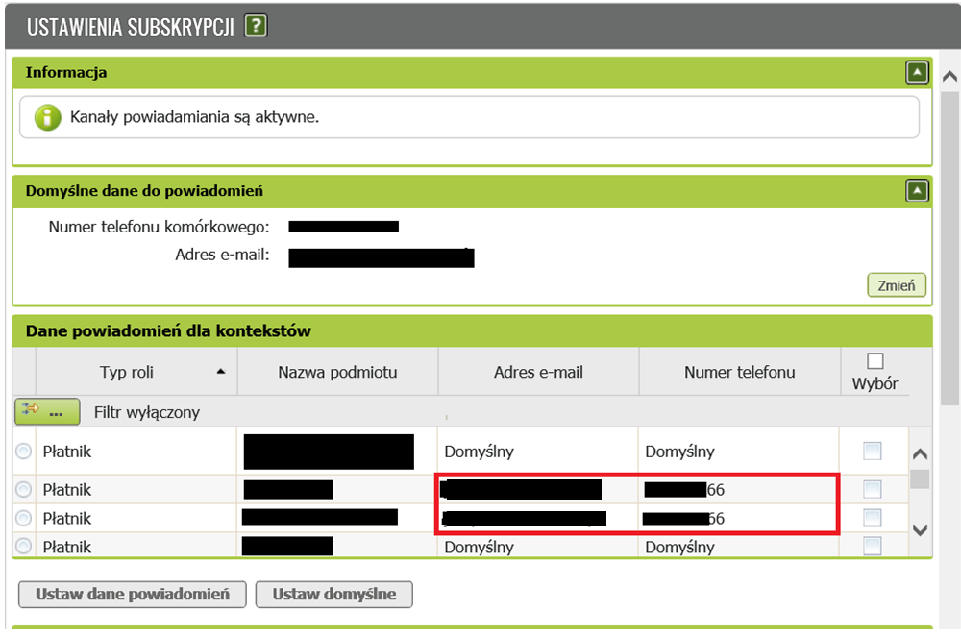

Jeśli będziesz miał ustawione różne adresy e-mail oraz numery telefonu, które będziesz chciał zmienić na domyślne, wybierz role a następnie kliknij [Ustaw domyślne]. System wyświetli komunikat, aby potwierdzić czy ustawić domyślne dane dla wybranych kontekstów.
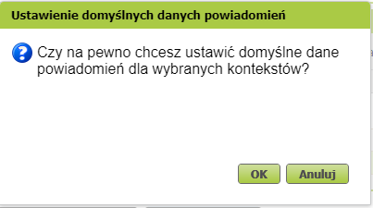
Po wybraniu [OK] dane zmienią się na domyślne.

Jeśli usuniesz numer telefonu lub adres mailowy z danych do subskrypcji, wyłączymy wysyłkę powiadomień na ten kanał. Nie spowoduje to jednak resetu ustawień na liście. Po dodaniu numeru telefonu/adresu mailowego będziesz mieć zachowaną wcześniej ustawioną konfigurację.

